課題DSP2-2-4

|  |  |  |  |  |  |  |  |
| --- | --- | --- | --- | --- | --- | --- | --- |
|  | 2019 | 年 | | 6 | 月 | 26 | 日 |
| クラス | 5J | | 番号 | | 4 | | |

＜課題2-2-3＞

[実行結果]

　ファイル読み込みをし，得られた120×120のデータ部をYCC変換するプログラムを作成し，実行した。実行結果を図１に示す。

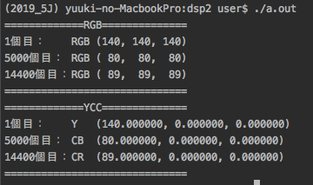

図１　プログラムの実行結果

また，YCC変換した後のY成分のみの3Dグラフを図２に示す。

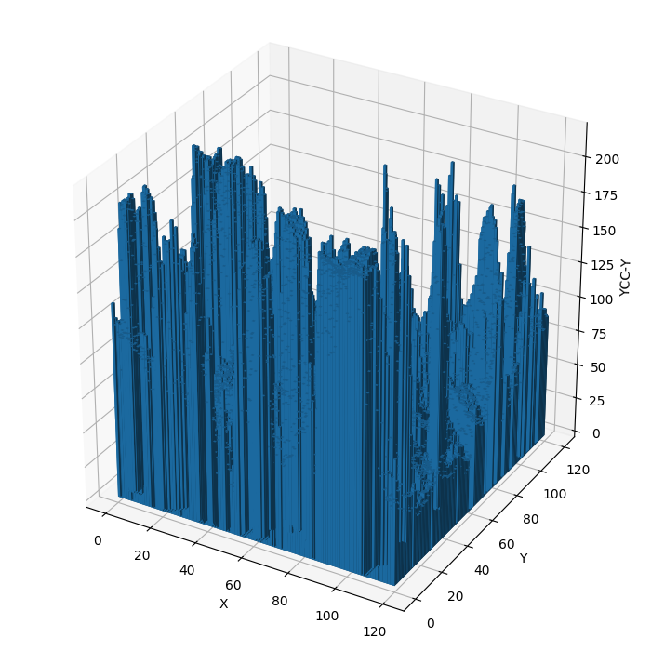

図２　YCC変換後データのY成分の3Dグラフ